FICHE D’APPRENANT

Vous êtes bienvenus à l’exposition du musée de Marina Tsvetaeva. La maison est pleine de souvenirs et d’émotions, de poésie et de tragedie.
Faites le tour dans ces pièces avec vos copains de classe ou profitez le tour virtuel (https://www.dommuseum.ru/3dtour/) afin de comprendre l’âme et les oeuvres de ce grand poète russe.

Donnez la définition de l’adjectif GRAND et employez cet adjectif dans deux locutions différentes. Expliquez la différence sémantique.

Expliquez pourquoi on a fondé le musée de Marina Tsvetaeva qui conserve un grand nombre d’affaires personnelles relatives à sa vie?

Toute sa vie Marina Ivanovna Tsvetaeva admire et a de la compassion pour les grandes personnalités. Afin de toucher leurs vies et leurs génis elle s’entourait de portraits et d’ affaires liés à ses idoles. Tous ces personnages ont en commun une vie glorieuse mais tragique pleine de victoires et de pertes.

L'âme grandit de tout, surtout des pertes

Réfléchissez sur cette citation de Marina Ivanovna. Citez quelques noms de grands hommes dont l’âme s’ est élevée par les pertes.

Parmi les affaires de Marina Tsvetaeva avez – vous remarqués celles qui concernent son affection pour les grands hommes?

Lors de la visite (avec vos copains ou virtuelle) du musée de Marina Ivanovna Tsvetaeva remplissez la grille avec les informations issues de votre fiche de travail et vos observations.
Jeanne d’Arc | Pouchkine | Napoléon II

L’ essentiel est de savoir qui sont les Grands hommes pour MI et de comprendre comment le sont – ils devenus à ses yeux.
Activité 1
Visionnez l’extrait du film muet de 1900 qui a impressionné beaucoup la jeune poète Marina Tsvetaeva. Répondez aux questions.
- Qui est l’héroïne dont on raconte l’histoire?
- Pourquoi elle est devenue une héroïne nationale en France?
- Dressez le portrait moral de Jeanne d’Arc en vous appuyant sur le texte suivant.

Dans ses notes Marina Ivanovna y décrit une scène de sa vie dans laquelle son fils Mour se lance dans l'écriture.

Jeanne n’appartient ni à l'Église ni à l’Etat: l’Etat (Charles VII, son “gentil Roy” – de vile mémoire) l’a abandonnée, l’Eglise l’a brûlée.
Jeanne n’appartient ni à l'Église, ni à la Patrie (Société) ni même à la Chrétienté – ni à l’Univers. Jeanne appartient aux voix (qui appartiennent à Dieu). Si ses voix lui avaient dit: – Renie ton gentil Roy, passe aux Anglais – elle l’aurait fait.
(NB! 1938. – Non: elle aurait renié ses voix: “Ces-voix-ci ne sont pas les miennes”.)
Nul n’a droit d’auteur sur Jeanne: la foi (version de l'Église) ne comporte pas le génie militaire et le génie militaire ne comporte pas la sainteté.
Jeanne avait la foi, donc elle commandait les troupes – sottise.
Jeanne aimait son pays, donc elle entendait des voix – sottise version Michelet – plus sotte encore.
Un miracle ne s’explique que par un miracle.
On est sûr de soi si on sait derriere soi une chose plus grande que soi.
On est infaillible lorsque cette chose est Dieu.
Le voix qui commande donne aussi les moyens (genie militaire).
La grandeur de Jeanne est dans sa fidélité (la fidélité de son ouïe).
– Jeanne est-elle une valeur personnelle?
Qu’est-ce que la valeur personnelle, existe-t-elle et en quoi se manifeste-t-elle?
Toute haute valeur est impersonnelle.
La persévérance-même – n’est-elle pas un don?

…Sainte-Jeanne – fait et est moins que Jeanne.
Notre Jeanne-des-Victoires (État) – fait et est moins que Jeanne.
Nul n’a droit d’auteur sur Jeanne, ni droit de propriété.

Pourquoi Marina Tsvetaeva s’associait souvent à cette personnalité historique?

Parmi les collections du musée (le guide virtuel va vous aider) trouvez un objet d’antiquité qui symbolise la féminité guerrière et tragique que Marina Ivanovna a mentionnée dans ses notes:

Activité 2
Marina Ivanovna a passé plusieurs années de sa vie en France. Voici la lettre qu’elle a écrit à une amie tchèque le 10 juillet 1936 et qui prouve qu’elle était bien présente à Moret-sur-Loing à cette date:

Chère Anna Antonovna, et ça, c’est une réponse au château. C’est par cette porte que l’on sortait vers le fleuve, plutôt vers la rivière au nom merveilleux de Loing ( » loin ! ») (…)
Moret est une petite ville médiévale, près de Fontainebleau, les rues (sauf la principale qui est marchande) semblent être tombée dans l’oubli, pas de monde du tout, par contre une quantité de chats. Et de vieilles femmes ancestrales. Nous habitons au 1er étage, deux chambres à part (Serguej Yakkovlevitch doit arriver plus tard) dont les fenêtres donnent directement dans le dos de l’église. Nous demeurons sous les chimères. (…)
Je traduis Pouchkine, pour le centenaire de 1937 (en français en vers). (…) En ce moment je travaille sur Les Adieux à la mer, mon poème préféré. (…)

Lisez ce poème de Pouchkine traduit par Marina Ivanovna. L'ambiance d’une petite ville médiévale a-t-elle influencé le choix du poème à traduire?

Adieux à la mer
Adieu, Espace des Espaces !
Pour une dernière fois mon œil
Voit s’étirer ta vive grâce
Et s’étaler ton bel orgueil.
Telle une fête qui s’achève,
Supplique d’une chère voix –
Ta grave voix, ta voix de rêve
J’entends pour la dernière fois. (…)

Marina Ivanovna apprécie beaucoup le génie de Pouchkine dont le nom signifie selon elle l’essence de la poésie.
Dans son bureau Marina Ivanovna a mis le tableau (trouvez-le hors de la visite virtuelle) représentant le duel de Pouchkine avec d'Anthès. Expliquez le choix de ce tableau par Marina Ivanovna.

….Il est celui,
Dont on a tous perdu la trace,
Le train – toujours manqué
Car sa voie de poète

Est celle des comètes: il brûle pour chauffer,
Faire pousser? – Il déchire! Explosion, effraction!
Sa route – une courbe échevelée!
N’est pas inscrite dans les calendriers.
Les Poètes

Activité 3
...et j’ignore absolument ce que je saurais être dans l’action.
Cette citation appartient au duc de Reichstadt, fils de Napoléon Ier, surnommé L’Aiglon après la publication de l’oeuvre de Rostand.

En quoi consiste la tragédie de l’Aiglon?

Marina Ivanovna éprouvait une vraie passion envers le malheureux fils de Napoléon. Elle écrit dans sa lettre ses réflexions à propos de son tragique destin. Elle avait une certaine tendresse, de la compassion et de l’admiration. Lui, cet enfant génial et méconnu, étrange et merveilleux, a passé sa courte vie entre les ennemis du royaume paternel, loin de sa patrie, de son père, au milieux de rêves nationalistes et des batailles chimériques. Elle souhaitait tellement le voir qu’elle souffrait de cet amour impossible.

Lisez cet extrait de lettre de Marina Ivanovna. Pourquoi elle pose ses questions?

Max, apprends s’il te plaît l’adresse précise de Rostand et où il demeure à ce jour! Sarah joue-t-elle? Si tu as le temps, vas à rue Bonaparte, 59 bis ou chez Madame Gary...parle – lui de moi et salue la de ma part...Elle en sera très contente quant à moi je t’en serai reconnaissante.

Dans l’exposition trouvez les objets liés aux noms mentionnés dans cette lettre (remarque : ce portrait est aussi dans le bureau de Tsvetaeva).
Activité 4
Observez ce champs de mots. Il s’agit de synonymes liés à l’adjectif grand. Pouvez vous citer encore d’autres synonymes? Avez – vous vu ces adjectifs dans les lettres et poésie de Marina Ivanovna? Ou les dérivés de ces mots?

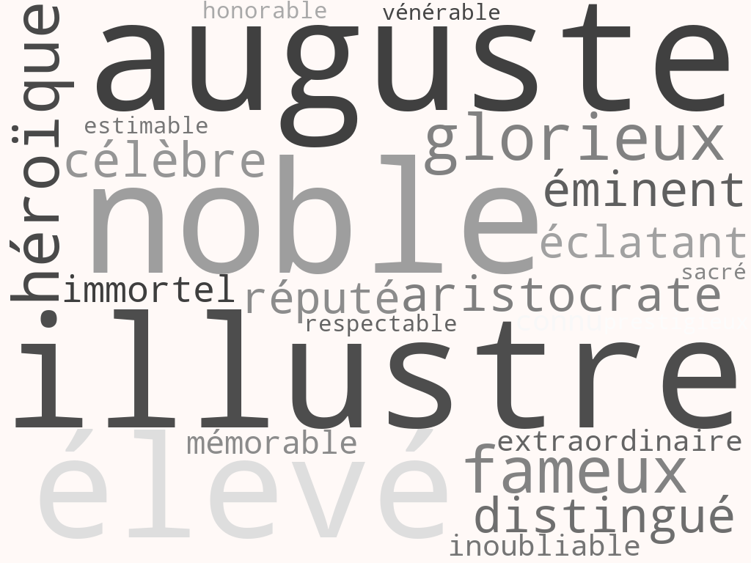

Activité 5
Commentez la citation de Marina Ivanovna: L'âme grandit de tout, surtout des pertes.

Suivez le plan:
− introduction: posez le problématique en la reformulant;
− avancez votre opinion et développez la en 2–3 arguments;
− exposez un point de vue opposé et donnez 1–2 arguments pour le soutenir;
− expliquez pourquoi vous ne les acceptez pas;
− conclusion: validez votre point de vue.

